SÃO PAULO TECH SCHOOL

CURSO DE TECNOLOGIA EM ANÁLISE E DESENVOLVIMENTO DE SISTEMAS

CAUÃ DA SILVA CICONELLI

RATAALADA

SÃO PAULO

2022

Sumário

1 VISÃO DO PROJETO 4

1.1 INTRODUÇÃO 4

1.2 OBJETIVO 4

2 PLANEJAMENTO DO PROJETO 6

2.1 FERRAMENTA DE GESTÃO DE PROJETOS 6

3 DESENVOLVIMENTO DO PROJETO 8

3.1 BANCO DE DADOS 8

3.2 PROTÓTIPO DAS TELAS, LÓGICA E USABILIDADE 9

3.3 MÉTRICAS 15

4 CONCLUSÕES 17

4.1 RESULTADOS 17

4.2 PROCESSO DE APRENDIZADO COM O PROJETO 17

4.3 CONSIDERAÇÕES FINAIS SOBRE A EVOLUÇAO DA SOLUÇÃO 17

VISÃO DO PROJETO

# VISÃO DO PROJETO

## **INTRODUçÃO**

O projeto aqui desenvolvido se baseia nas propriedades da DC Comics, em específico o personagem Batman e um de seus vilões mais conhecidos, o Charada. O projeto também toma inspiração do filme mais recente do Batman, lançado em março de 2022, no qual o Charada utiliza um site para se comunicar com o herói. O projeto também tomou inspiração do fato de que em algumas das encarnações mais recentes do vilão, ele foi retratado como um engenheiro de software ou algo similar, o que gera uma certa coerência com o projeto.

## **objetivo**

O objetivo deste projeto é gerar algo similar a um ARG (Alternate Reality Game), um estilo de jogo no qual usuários participam de uma parte da história de um filme, série, ou outro jogo, assim como foi o Rataalada original, um website feito para promover o filme do Batman com os usuários respondendo charadas do Charada e descobrindo novos fatos e segredos sobre aquela versão de Gotham.

2 PLANEJAMENTO DO PROJETO

# PLANEJAMENTO DO PROJETO

## **FERRAMENTA DE GESTÃO DE PROJETOS**

O projeto foi divido entre suas partes principais:

1. Criação do Site Principal (Rataalada)
2. Criação do Site de Fachada (Site policial)
3. Criação da Modelagem Lógica
4. Criação da Documentação
5. Criação do Banco de Dados

As partes então foram divididas em tarefas menores, em específico os sites, que possuíam mais de uma função que deveriam ser concluídas.

A ferramenta de gestão neste projeto foi o Trello:

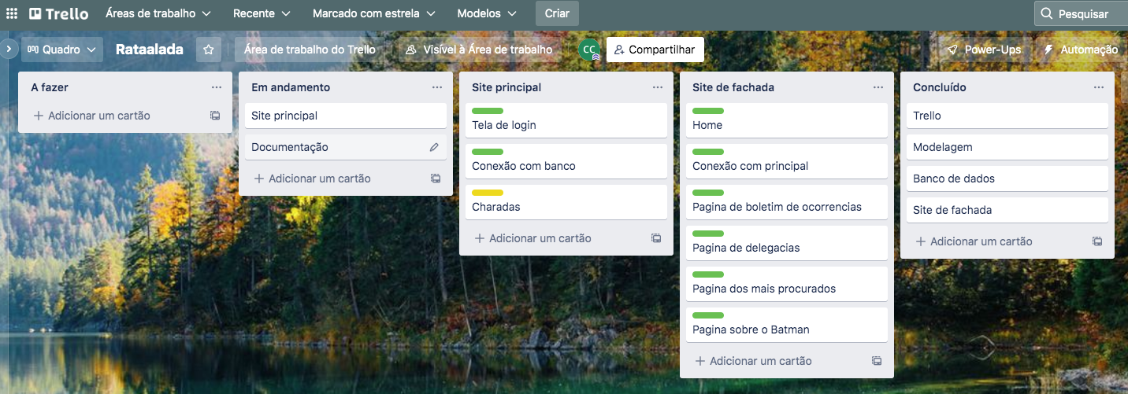

desenvolvimento do projeto

# desenvolvimento do projeto

## **Banco de Dados**

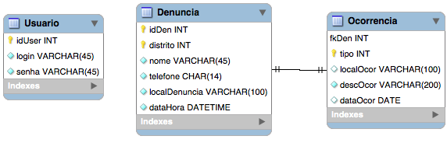

use gcpd;

create table usuario(

idUser int primary key auto_increment,

login varchar(45) not null,

senha varchar(45) not null

);

create table denuncia(

idDen int auto_increment,

distrito int,

primary key(idDen, distrito),

nome varchar(45) not null,

telefone char(14) not null,

localDenuncia varchar(100) not null,

dataHora datetime not null

)auto_increment = 100;

create table ocorrencia(

fkDen int,

fkDist int,

foreign key(fkDen) references denuncia(idDen),

tipo int,

primary key(fkDen, fkDist, tipo),

localOcor varchar(100),

descOcor varchar(200),

dataOcor date

);

insert into usuario values(1, 'c#$r4da', '0q3oq&');

A tabela usuario representa os usuários adicionados pelo Charada em seu site escondido, que são os únicos que podem realizar as charadas disponíveis. No caso do usuário ser o principal do Charada, você é enviado para uma tela de controle, onde existem funções exclusivas para o Charada.

A tabela denuncia é a parte principal de uma denúncia, onde o usuário adiciona seu nome, seu local atual (já que pode ocorrer uma denúncia a distância) e seu telefone para comunicação após a denúncia, caso seja necessário, distrito é selecionado pelo usuário e a identificação da denúncia é feita automaticamente.

A tabela ocorrência finaliza uma denúncia, adicionando uma descrição do que ocorreu e o local onde ocorreu. Ela foi feita separadamente para que não seja necessário que o usuário adicione todos os detalhes caso seja uma situação de emergência que o força a se retirar do computador ou celular onde estava criando a denúncia.

## **Protótipo das telas, lógica e usabilidade**

A tela inicial possui textos sobre a polícia de Gotham, além de também possuir um segredo no footer, onde o texto “O que é o que é?” aparece atrás do texto principal. Além disso, o texto no banner possui botões nas letras que formam “Charada”, te levando para as páginas secretas do Charada:

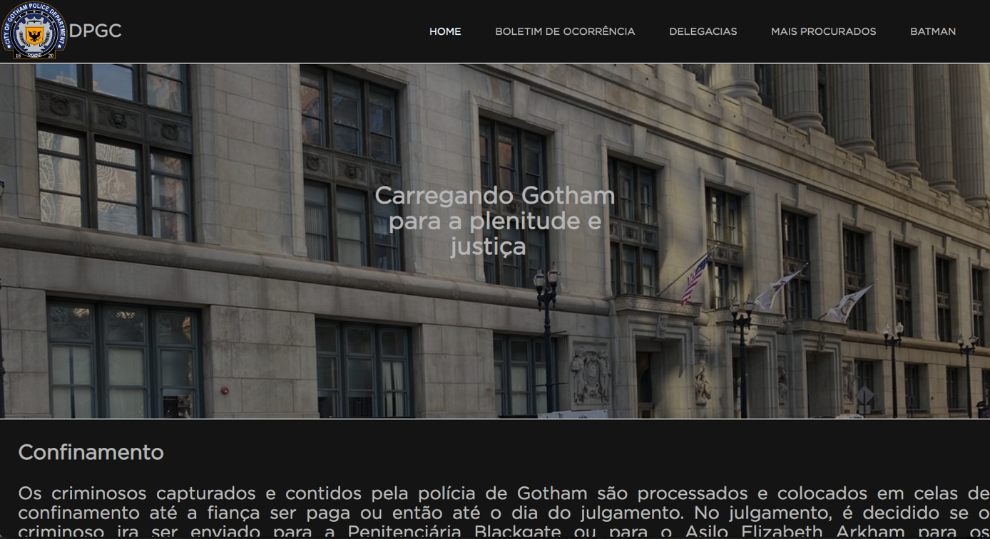

A tela de Boletim de Ocorrência possui um quadro composto por inputs que inserem os dados da denúncia:

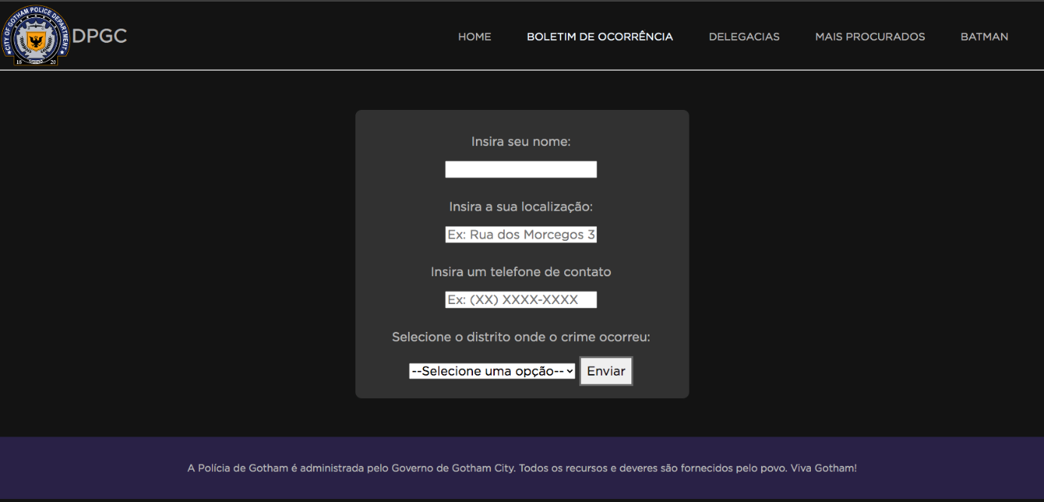

Quando os dados são inseridos de forma correta, o quadro muda para conter inputs para a criação de uma ocorrência:

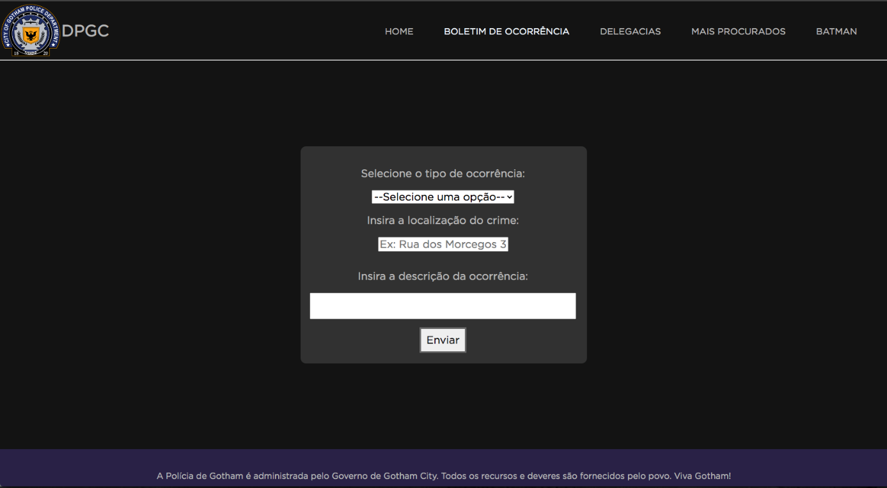

A tela “Delegacias” apresenta a jurisdição das delegacias de Gotham:

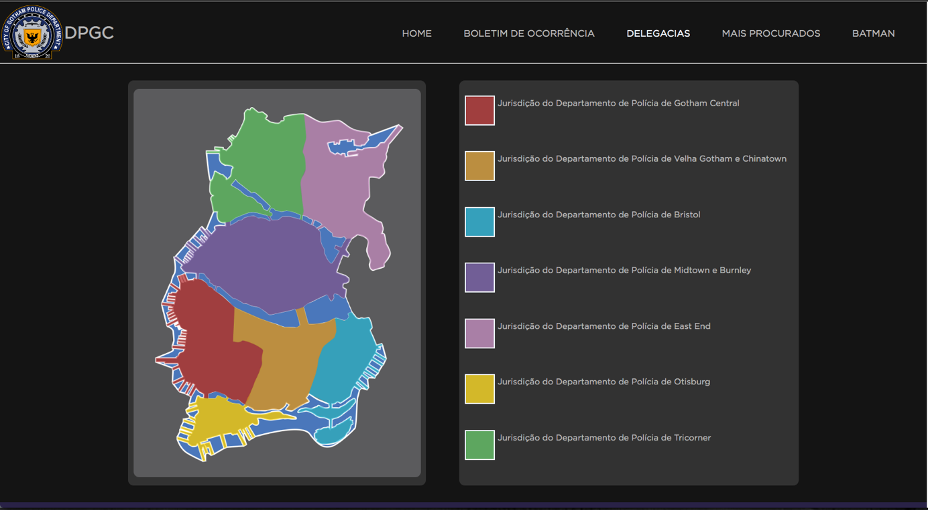

A tela “Mais Procurados” apresenta os vilões que estão sendo procurados pela polícia de Gotham no momento:

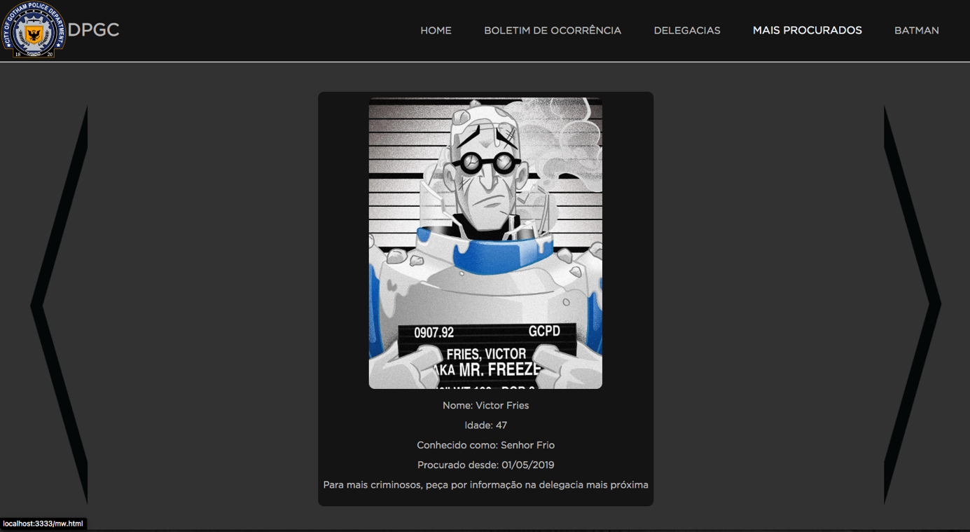

Por fim, na área do site policia, possuímos a tela “Batman”, que explica um pouco a relação entre a polícia de Gotham e o vigilante:

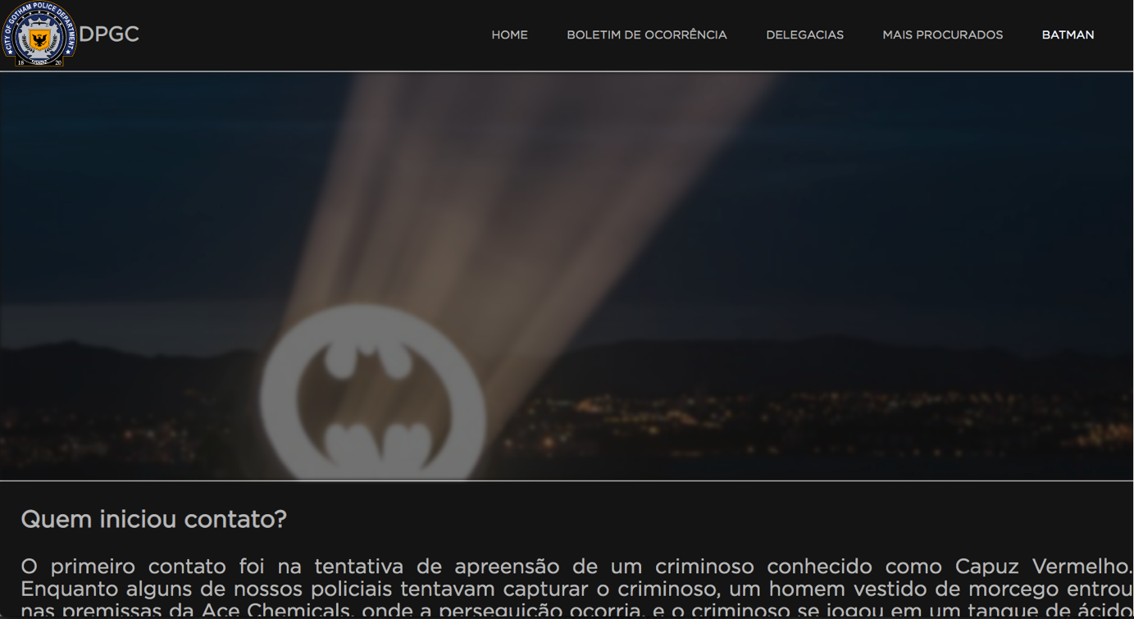

Na área secreta, temos acesso a todo o plano do Charada, além de possuir uma tela onde o vilão consegue manter seus objetivos em ordem e, tendo invadido o banco de dados policial onde as denúncias são salvas, possui a quantidade de crimes registrados em cada região. Tudo isso começa na tela de login:

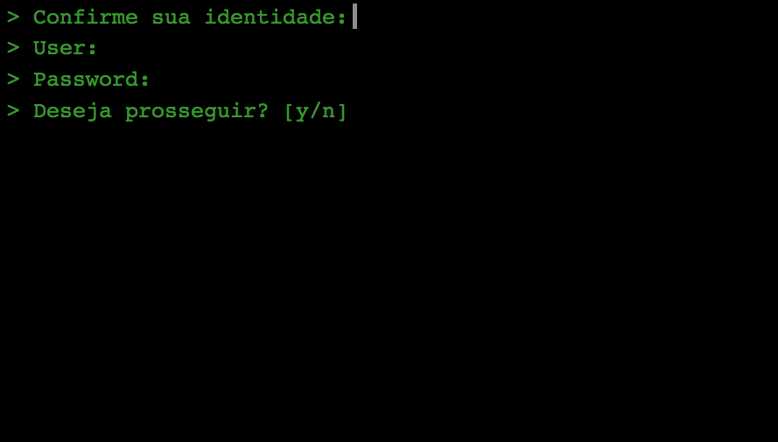

Caso o login seja “c#$r4da”, o usuário é levado para a tela “Centro”, onde as informações de crimes e objetivos do dia em que se encontram, além de cadastrar outros usuários:

Caso o login seja o de qualquer outro usuário, ele será levado para a primeira charada:

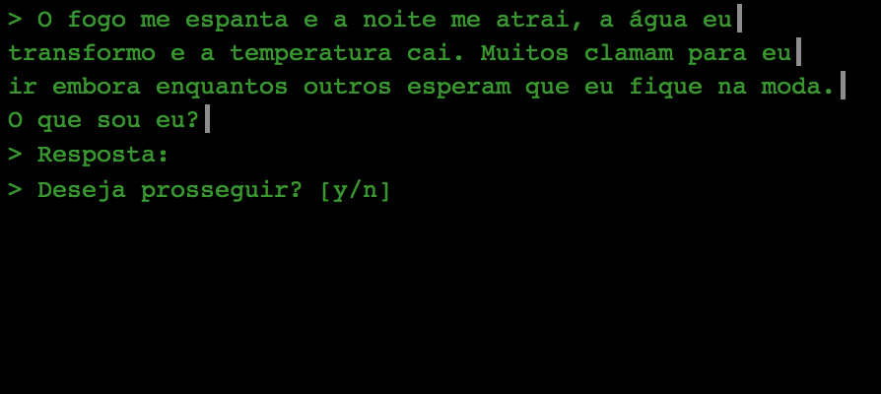

Depois disso, ele será levado para o primeiro resultado:

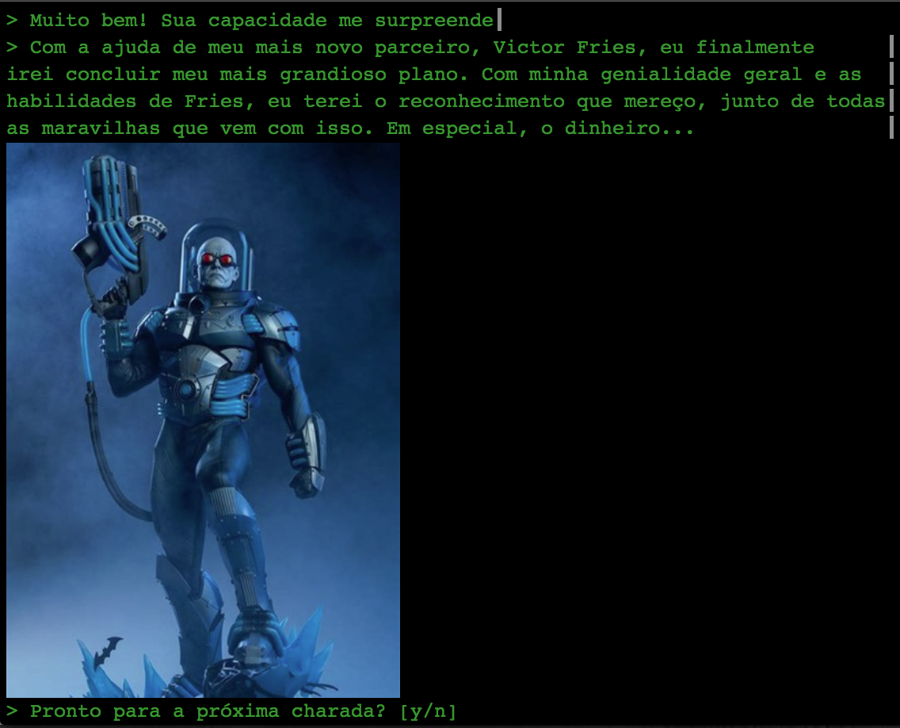

O processo se repete mais duas vezes por charadas, no final resultando na “invasão” de seu computador, que vai te levar para a tela inicial policial depois de 15 segundos:

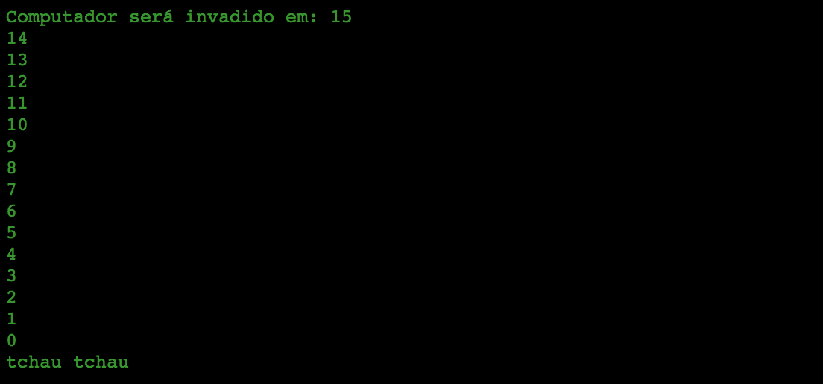

No caso das charadas serem respondidas incorretamente ou não respondidas por muito tempo, o usuário é levado para uma tela de erro que te envia para a tela inicial policial depois de alguns segundos:

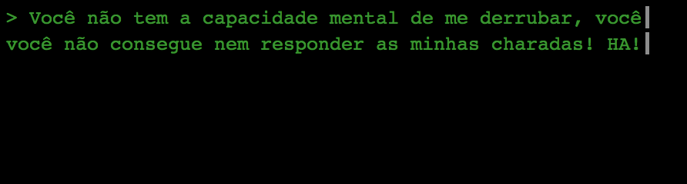

## **MÉTRICAS**

As métricas feitas para o projeto são baseadas no plano do Charada, contado em suas charadas, onde é explicado que deseja montar e agir em cima de seu plano na região com a menor quantidade de crimes em Gotham City. Dessa forma, elas não são diretamente definitivas, já que os dados necessários são inconstantes e sempre mudando.

4

# CONCLUSÕES

## **resultados**

Acredito que o projeto possui todos os requisitos necessários para um projeto completo.

## **Processo de aprendizado com o projeto**

Aprendi coisas que não tive a oportunidade de aprender em aula, como o animation e o transition para utilização no CSS, e me aprofundei mais na API que conecta o site com o banco,

## **Considerações finais sobre A evolução da solução**

Acredito que com mais tempo, conseguiria gerar algo mais complexo e que utiliza mais a conexão entre o banco de dados, algo que tive dificuldade de incluir no projeto.